Gott ist heilig
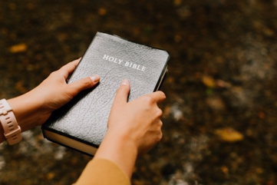
ANBETUNG:
Der Herr allein ist heilig; es gibt keinen Gott außer ihm. Auf nichts ist so felsenfest Verlass wie auf ihn, unseren Gott. 1. Samuel 2,2 (GN)
Betet den HERRN an, unseren Gott! Fallt vor seinem Thron nieder, denn er ist der heilige Gott! Psalm 99, 5 (HFA)
Und ein jedes der vier Wesen hatte sechs Flügel, und sie waren rundum und innen voller Augen, und sie hatten keine Ruhe Tag und Nacht und sprachen: Heilig, heilig, heilig ist Gott der Herr, der Allmächtige, der da war und der da ist und der da kommt. Off. 4, 8 (LUT)

SCHULD BEKENNEN:
Der heilige Gott hat euch schließlich dazu berufen, ganz zu ihm zu gehören. Nach ihm richtet euer Leben aus! Genau das meint Gott, wenn er sagt: »Ihr sollt heilig sein, denn ich bin heilig.« 1. Petrus 1, 15-16 (HFA)
DANKEN:
Lobsinget dem HERRN, ihr seine Heiligen, und preiset seinen heiligen Namen!
Psalm 30, 5 (LUT)
Seid stolz auf ihn, den heiligen Gott! Ja, alle, die seine Nähe suchen, sollen sich freuen! Psalm 10, 5 (HFA)
Persönliche Notizen:

FÜRBITTE:
Alle Weisheit beginnt damit, dass … Ehrfurcht vor dem HERRN hat. Den heiligen Gott kennen, das ist Einsicht! Sprüche 9, 10 (HFA)
«Ja, ihr sollt ein heiliges Volk sein, das allein mir gehört. Als königliche Priester soll … mir dienen! Sag dies den Israeliten weiter!» 2. Mose 19, 6 (HFA)
(…Namen von Kindern u. Lehrern einsetzen)
Persönliche Notizen:

